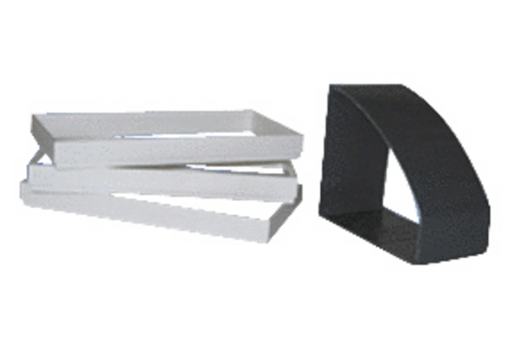Tartozék egyesített szárnyú ablakokhoz ZD 20-2Csomagolási egység: 1 darabVálaszték: D
Termékszám: 0093.0913Gyártó: MAICO

